Para crear una presencia de e-commerce exitosa se requiere un extenso conocimiento de los aspectos de negocios, tecnológicos y sociales, además de un método sistemático. En la actualidad, una presencia en el e-commerce no es sólo un sitio Web, sino que también puede incluir un sitio de redes sociales en Facebook, una fuente de Twitter y apps para teléfonos inteligentes donde los clientes puedan acceder a los servicios que se les ofrezca.
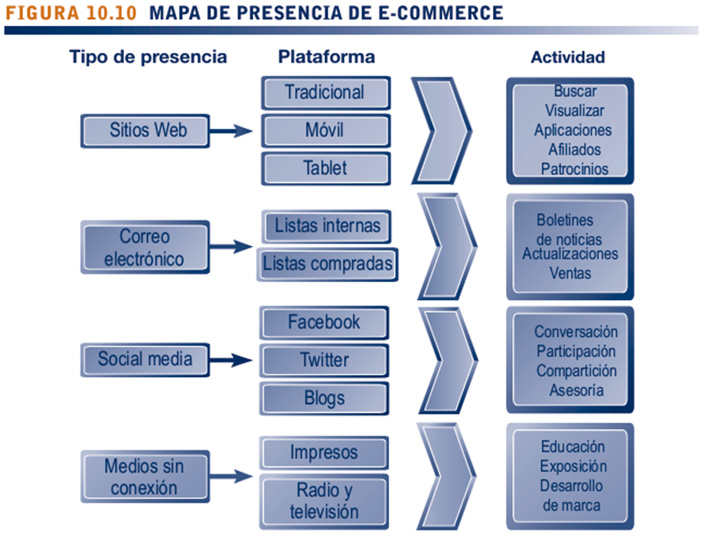

Este diagrama muestra cómo las empresas pueden establecer su presencia en línea y fuera de línea a través de diversas plataformas y actividades.
Explicación de la imagen:
- Tipos de Presencia
Se identifican cuatro principales formas en las que una empresa puede estar presente en el comercio electrónico:
  - Sitios web
  - Correo electrónico
  - Social media (redes sociales)
  - Medios sin conexión (offline)
- Plataformas
Cada tipo de presencia se asocia con distintas plataformas a través de las cuales las empresas interactúan con los clientes:
  - Sitios web pueden ser tradicionales, móviles o en tablets.
  - Correo electrónico puede utilizar listas internas (suscriptores propios) o listas compradas (bases de datos externas).
  - Redes sociales incluyen plataformas como Facebook, Twitter y blogs.
  - Medios sin conexión incluyen impresos, radio y televisión.
- Actividades
Las empresas usan estas plataformas para diferentes objetivos dentro del e-commerce:
  - Sitios web: Permiten buscar información, visualizar productos, acceder a aplicaciones, participar en programas de afiliados y patrocinio.
  - Correo electrónico: Se usa para enviar boletines de noticias, actualizaciones y promociones de ventas.
  - Social media: Fomenta la conversación, participación, compartición de contenido y asesoría entre usuarios.
  - Medios sin conexión: Son utilizados para educación, exposición de la marca y desarrollo de identidad corporativa.
Conclusión
Este mapa muestra la importancia de diversificar la presencia en el comercio electrónico para maximizar el alcance y mejorar la experiencia del usuario. Integrar múltiples plataformas permite a las empresas fortalecer su relación con los clientes, mejorar su marketing digital y aumentar las oportunidades de ventas.

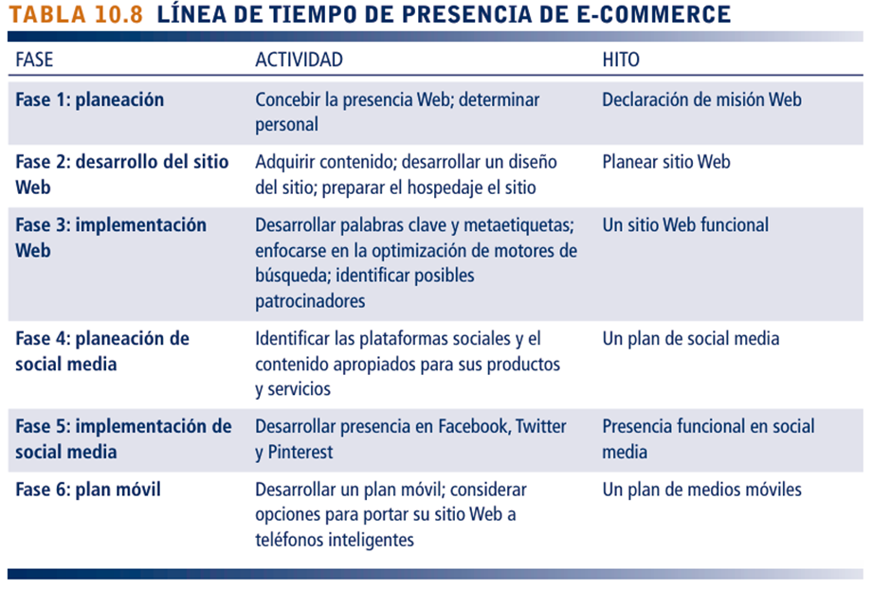

Muestra las fases clave para establecer una presencia efectiva en comercio electrónico, desde la planeación hasta la optimización para dispositivos móviles.
Explicación de la imagen:
- Fase 1: Planeación
  - Se concibe la presencia web, definiendo la misión del sitio y el equipo responsable.
  - Hito: Declaración de misión Web.
- Fase 2: Desarrollo del sitio Web
  - Se adquiere contenido, se diseña el sitio y se prepara el hospedaje.
  - Hito: Planeación del sitio Web.
- Fase 3: Implementación Web
  - Se optimiza el sitio con palabras clave y metatags para mejorar el posicionamiento en buscadores, además de identificar patrocinadores.
Un metatag es una etiqueta HTML que proporciona información sobre una página web a los motores de búsqueda y navegadores, ayudando en el SEO y en la visualización del sitio en los resultados de búsqueda.
El SEO (Search Engine Optimization) es el conjunto de técnicas para mejorar la visibilidad y posicionamiento de un sitio web en los resultados de búsqueda de Google y otros motores.
  - Hito: Un sitio Web funcional.
- Fase 4: Planeación de Social Media
  - Se identifican las redes sociales más adecuadas y el contenido relevante para los productos o servicios.
  - Hito: Un plan de social media.
- Fase 5: Implementación de Social Media
  - Se crea presencia en plataformas como Facebook, Twitter y Pinterest.
  - Hito: Presencia funcional en social media.
- Fase 6: Plan Móvil
  - Se desarrolla una estrategia para adaptar el sitio web a dispositivos móviles, asegurando accesibilidad y usabilidad.
  - Hito: Un plan de medios móviles.
Conclusión
Esta tabla muestra un enfoque estructurado para desarrollar una presencia digital efectiva en e-commerce. La implementación progresiva garantiza que las empresas optimicen su sitio web, aprovechen las redes sociales y adapten su plataforma a dispositivos móviles para maximizar su alcance y competitividad.

